Alte-neue Lieder singen 012/1 - Der Charme der bündischen Unbe-kümmertheit und Unplanbarkeit

(Das Singetreffen am 10. 3. 012 auf Burg Balduinstein)

Um es gleich am Anfang vorweg zu nehmen: Für mich war es ein wirklich schönes, informatives Treffen, das ich nicht missen möchte und auf dem ich viel gelernt habe.
Aber nun zum Bericht:

Für das Jahr 2012 haben die neuen Organisatoren von „Alte Lieder singen – neue Lieder lernen“ eine Art Veranstaltungs-Marathon geplant – es soll mehrere dieser Singetreffen in einem Jahr statt nur jeweils eines pro Jahr geben. Das ist sicher nicht falsch, denn es gibt noch eine ganze Reihe von bündischen Liedermachern, denen man jeweils eine solche Veranstaltung widmen kann. Dieses Mal waren ein bekannter, noch lebender Wandervogel und seine Lieder ausgewählt worden, von denen an jedem bündischen Singetreffen in der Regel mindestens eines wird.

Aber welche Einsichten kamen mir bei diesem Treffen, an dem ich nur als Teilnehmer anwesend war? Was waren ich und meine Mitorganisatoren, als diese Veranstaltungs-reihe noch in unseren Händen lag, doch so unflexible, langweilige, bürgerliche und pfadfinderisch-verdorbene Organisatoren gewesen. Wir legten Wert auf eine längere Vorbereitungszeit, auf ausführliche Einladungen, auf einen genauen Ablaufplan, auf die Einhaltung dieses Zeitplanes…

Nach diesem Treffen am 10. 3. wusste ich, dass wir völlig veraltet-überholt gewesen waren, dass man sich bezüglich bündischer Organisation umstellen und mit der Zeit gehen muss. Alte, verkrustete, überholte Organisations-Richtwerte, über welche die moderne bündische Zeit schon längst hinweggegangen ist, sollte man auf den Kerichthaufen bündischer Organisationsmethoden werfen… Wir hatten keine Ahnung von Spontaneität, Individualität, Unbekümmertheit, Offenheit und Offenlassen, von raffierten tiefenpsychologischen Marketing-Tricks… Zumindest ich weiß jetzt, dass ich „oh mea culpa“ sagen muss… Aber alles der Reihe nach:

In diesem begonnenen Jahr 2012 bekam ich per e-Mail eine Einladung zu dem oben genannten nächsten Treffen „Alte Lieder singen – neue Lieder lernen“. Der bündische Liedermacher war genannt, der mit seinen Liedern im Zentrum dieses Treffens stehen sollte. Das Schreiben war sehr freundlich gehalten, aber es fehlte eine Angabe zum Beginn der Veranstaltung und zum Tagesablauf. Dafür gab den Aufruf, dass möglichst viele kommen sollten, das aber andererseits die Teilnehmerzahl auf 20 Personen beschränkt wäre und das das kein Widerspruch in sich wäre.

Heute weiß ich, welches werbepsychologische Raffinesse in solch einer dunkel-offenen Einladung versteckt liegt. Der Leser beschäftigt sich ungewollt länger als üblich mit einer solchen Einladung wie mit den vielen anderen bündischen Einladungen und viele beschließen dann einfach, gerade deswegen zu kommen. Ich natürlich auch…

Sicherheitshalber rief ich am Ort der Veranstaltung an und fragte nach dem Beginn. Ich bekam eine offene Antwort, nämlich das sei eine gute Frage… Am Abend vorher sei noch offenes Singen, das bis in den Morgen dauern könne… Zuerst etwas verwirrt weiß ich jetzt, dass hinter dieser Antwort ausgesprochene Raffinesse steckte. Denn „vage verpackt, alles offen“ erhöht den Erwartungsdruck wie bei Kindern, wenn man ihnen eben nicht verrät, wann genau die Bescherung zu Weihnachten ist. Als ich dann vorsichtig die Terminfrage „vielleicht Mittag?“ formulierte, bekam ich die delphische Antwort: Ja, mittags, es wäre sicher nicht falsch, wenn ich zu diesem Termin ankäme.

Obwohl der Begriff „mittags“ wieder ziemlich offen ist, er kann die Zeit zwischen 12 und 14 Uhr umfassen, reiste ich sicherheitshalber um 12 Uhr an. Aber noch niemand war im Burghof zu sehen. Als ich dann nach einigem Suchen jemanden fand, erfuhr ich, dass die meisten vom gestrigen Singen bis in den Morgen noch müde wären und manche jetzt gerade frühstückten. Aber angesetzt wäre als offizieller Beginn 14 Uhr. Ob das aber jedoch etwas würde?...

Ich machte also noch eine schöne Wanderung durch die waldreiche Umgebung, die noch nicht wusste, ob sie aus dem Winterschlaf aufwachen oder damit noch etwas warten sollte. Und in mir stieg die Spannung natürlich weiter. Das ist, um wieder das Bild von einer Geschenke-Aktion zu gebrauchen, so wie wenn man Kindern sagt, dass sich die Zeit der Geschenke-Präsentation noch etwas verschoben hat...

Als ich um 14 Uhr wieder am Tagungsort ankam, waren zwar schon eine Reihe von Bündischen da, aber es hieß achselzuckend und verschmitzt lächelnd, dass die Haupt-person noch nicht da wäre und man mit 1 bis 2 Stunden weiterer Verspätung rechnen müsse - das sei einmal bei Honoratioren so üblich und außerdem laute die bündische Unbeschwertheit so, dass man anfängt, wenn alle da sind – und das ist nicht planbar.
Es sei natürlich die Überraschung möglich, dass die wichtige Person auch früher käme, man wisse ja nie, und deswegen sollten alle da bleiben... Aber es könne dann sofort losgehen, die vorgesehenen Liederblätter würden mitgebracht.

Sicherheitshalber hatte ich zwar schon meine private Liederblättersammlung von diesem wirklich anerkannten bündischen Liederautor mitgebracht, aber ich würde sie also nicht brauchen.

Die Spannung in mir stieg natürlich bis zum Sieden. Das war die hohe Kunst der Erwartungssteigerung, perfekt inszeniert... Da kamen wir früher nicht mit... Gut, dass wir die Organisation abgegeben hatten. Die anderen bündischen Anwesenden waren übrigens nicht so erwartungsvoll bis zum Siedepunkt angespannt, sie waren eindeutig
abgebrühter. Einige beschäftigten sich mit dem geplanten Vesper, also mit dem Kaffee und Kuchen. Der Kuchen musste allerdings noch gebacken werden und beschäftigte einige mit großem Eifer... Der Kaffee ging ja schnell später zu kochen...

Und dann kam die große Überraschung, die zentrale Person kam bereits um 15 Uhr – aber ohne Liederblätter. Diese mussten/sollten in kleinen Etappen noch ausgedruckt werden. Der Kopierer der Burg ist großen, rasch zu erledigenden Aufträgen nicht gewachsen...

Um 16 Uhr ging es dann wirklich los. Ein Teil der geplanten Liederblätter war inzwischen gedruckt, der Kuchen war am Gehen und so stand einem Anfang nichts mehr im Wege. Der Referent hatte angeboten, zuerst einmal von seinen Kanada-Reisen zu erzählen, denn damals hatte er Anregungen für manches Lied bekommen.

Nun, nach einer kurzen Begrüßung und Eröffnung, begann der Vortrag des Referenten über Kanada. Dieser Vortrag ließ alles Warten vergessen. Die Zuhörer (die Burgkneipe war voll besetzt) lauschten gespannt, kein Gespräch war zu hören – für Bündische eine großartige Leistung.

Für mich war der Bericht, besser die Erzählung, insofern besonders interessant, weil ich als junger Lehrer einmal nach Kanada auswandern wollte und schon eine Stelle in Nordwestkanada zugewiesen bekommen hatte. Vor der Sprachprüfung für das Lehramt an kanadischen Schulen hatte ich allerdings Angst gehabt und so war ich lieber in den rauen Westerwald, auch eine Art deutsches Kanada, gegangen.

Ich hatte schon mehrere Vorträge über Kanada gehört, dieser aber übertraf alle an Lebendigkeit, an individueller Schilderung und Anschaulichkeit. Und die konkreten Anstöße für die bekannten Lieder wurden gut deutlich. Der Referent berichtete von seiner Anreise durch die USA und Kanada, von der schwierigen Floßfahrt auf dem Yukon bis nach Dawson, von seinem Versuch westlich von Dawson in einem Blockhaus zu überwintern, was durch die ungewöhnlich früh ein setzende Kälte verhindert wurde (es gelang nicht, genügend Vorräte zu beschaffen), von den Problemen, die mit einer längeren Einsamkeit verbunden sind...

Um 18 Uhr war der Kuchen fertig (Hefekuchen mit Apfelbrei) und es wurde die Kaffee-Zeit nachgeholt. Normalerweise umgehe ich fertig gekauften Kuchen, weil mir die vielen Gewürze und Zusätze nicht bekommen. Dieser Kuchen aber war vorzüglich, gerade richtig, und ich verdarb mir mit 2 übergroßen Stücken den Magen (also doch wieder bekam mir fremder Kuchen nicht)...

Dann zeigte der Referent noch seine Dias zu seinen Kanada-Fahrten. Mittlerweile war es um 21 Uhr geworden und das schon vorgekochte Abendessen wartete auf den Verzehr. Ich konnte von der ebenfalls schmackhaften Gulaschsuppe nur einen kleinen Teller essen, er sollte mir den immer noch übervollen Magen etwas aufräumen helfen.

Anschließend ging das Programm ins freie Erzählen und offene Singen über.

Von den geplanten Liedern wurde übrigens keines gesungen, die Liederblätter waren für das private Studium vorgesehen. Das ist die hohe Kunst der modernen Didaktik, die die Eigentätigkeit fördern will.

Trotzdem, es hat sich für mich gelohnt zu kommen.

(Helmut Wurm, manchmal auch Puschkin genannt, 26. 3. 012)

Anschließend noch einige Bilder

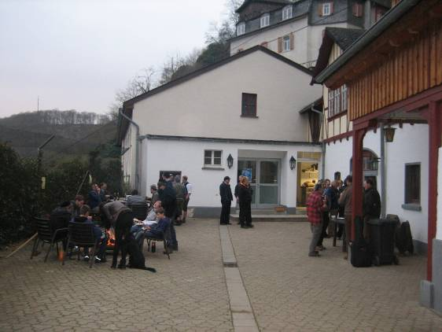
Kurz nach Mittag in gespannter Erwartung auf dem Burghof.

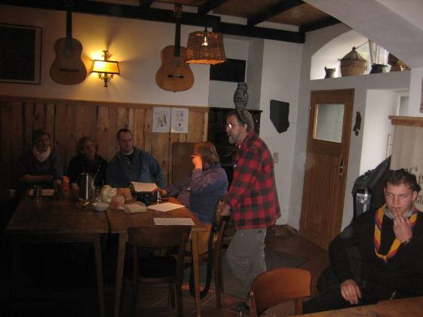
Gleich wird es losgehen - es fehlen noch einige Liederblätter-Kopien.

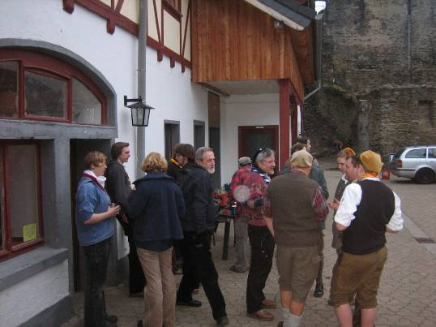
Die etwas verspätete Kaffee-Pause…

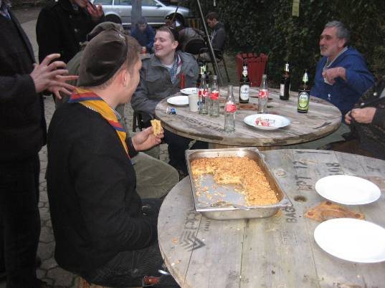
… mit dem wirklich vorzüglichen Hefekuchen mit Apfelbrei. Ich war nicht der Einzige, der sich den Magen etwas verrenkt hat.

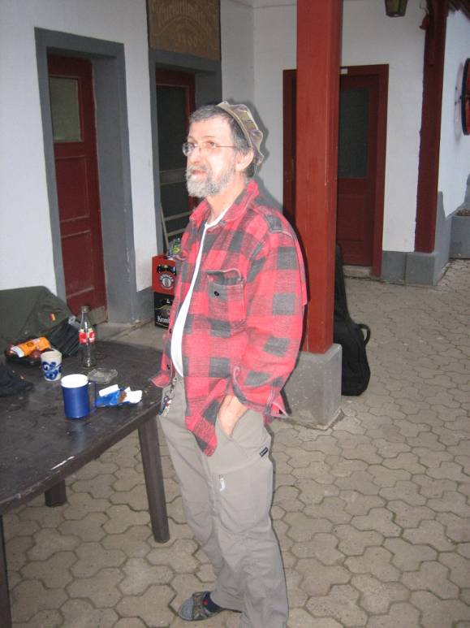
Der Referent, ein fesselnder Berichterstatter und ein bekannter Liederschöpfer…
Er sieht äußerlich nicht nach einem Rabauken und bündischen Kraftprotz aus, aber wenn man dann erfährt, was er alles in Kanada geleistet hat und sich zumuten musste, dann ist man wirklich erstaunt… Ich hätte mir das nicht zumuten können…

Aber Zimmermann, sein erlernter Beruf, kann ja auch nicht jeder werden. Da muss man schon eine gute, kräftige Konstitution haben.

